ABB приобрела компанию Codian и усилила линейку высокоскоростных промышленных роботов
Стратегическая покупка основана на передовых решениях для пищевой, фармацевтической промышленности и логистики
ABB приобрела компанию Codian Robotics B.V., ведущего производителя дельта-роботов, которых в основном используют для решения задач по высокоточной перекладке продукции. Среди решений Codian Robotics серия роботов в гигиеническом исполнении, которые отлично подходят для отраслей промышленности, где действуют строгие санитарные требования, в том числе связанные с производством продуктов питания и медикаментов. Благодаря этому приобретению, ABB укрепляет свои позиции в растущем сегменте дельта-роботов.
Codian Robotics расположена в городе Эде (Нидерланды). Компания продолжит прямые партнерские отношения со своими заказчиками. Сделка по приобретению была подписана и закрыта 1 октября 2020 года. Стороны договорились не раскрывать детали, касающиеся стоимости приобретения.
«Это приобретение подчеркивает наш фокус на прорывные технологии, которые помогают нашим заказчикам использовать весь потенциал автоматизации и повысить гибкость производства в быстро меняющемся бизнес-ландшафте, – отметил Сами Атия (Sami Atiya), президент бизнеса «Робототехника и дискретная автоматизация» компании ABB. – Технологии и отраслевая экспертиза Codian Robotics – отличное дополнение к нашему комплексу решений для пищевой и фармацевтической промышленности, сферы услуг и решений для логистики, наряду с предложением ABB по Machine-Centric Robotics*».
«За годы работы мы разработали большой ряд продуктов. Впечатляющая география присутствия ABB и ее отраслевая экспертиза поможет нам сделать нашу линейку продуктов доступной всему миру. Я с нетерпением жду совместной работы, чтобы написать новую главу нашей истории успеха», – прокомментировал Фрик Хартман (Freek Hartman), основатель Codian Robotics.
Сегодня большинство роботов в пищевой промышленности не предназначены для того, чтобы касаться продуктов питания, линейка решений Codian Robotics включает роботов в гигиеническом исполнении, что позволяет им безопасно работать с продуктами напрямую.
«В настоящее время наблюдается сильная потребность, ускоренная пандемией COVID-19, в роботах для перекладки продукции, которые обеспечивают соблюдение высоких гигиенических стандартов. Наши заказчики в пищевой, фармацевтической отраслях и логистике особенно заинтересованы в автоматизации, которая позволяет функционировать цепочкам поставок, одновременно защищая здоровье сотрудников», – добавил Сами Атия.
В будущем ABB сможет предоставить своим заказчикам широкий спектр дельта-роботов и интегрированных решений от одного поставщика, внося вклад в реализацию стратегии компании по машиноцентричным роботизированным решениям, суть которых - интегрировать автоматизацию процессов в машиностроении и управление роботами в одну платформу.
Ханс Виммер (Hans Wimmer), руководитель подразделения «Автоматизация процессов в машиностроении» компании ABB и управляющий директор B&R, отметил: «Присоединяя Codian Robotics, мы приобретаем одного из самых успешных в мире поставщиков дельта-роботов с выдающимися достижениями в сегменте машиностроения. В будущем мы сможем предложить нашим заказчикам полностью интегрированные решения по всему миру и для всех отраслей промышленности».
* Machine-Centric Robotics - интегрированное решение АВВ для систем автоматизации и робототехники, где роботы становятся неотъемлемой частью системы автоматизации, а пользователи получают преимущество за счет беспрецедентной точности синхронизации между роботом и системой управления.
Бизнес «Робототехника и дискретная автоматизация» компании ABB – лидер в области робототехники, автоматизации процессов в машиностроении и цифровых сервисов. В этом направлении ABB предлагает инновационные решения для широкого круга отраслей, от автомобилестроения до производства электроники и логистических операций. Как один из ведущих мировых поставщиков в области робототехники и автоматизации процессов в машиностроении компания отгрузила более 400 000 роботизированных решений. Мы помогаем нашим заказчикам любого размера повышать продуктивность, гибкость и простоту, а также улучшать качество выпускаемой продукции. Мы поддерживаем их движение к умным предприятиям будущего. В бизнесе «Робототехника и дискретная автоматизация» компании ABB работает свыше 10 000 сотрудников на более чем 100 площадках в более чем 53 странах.
www.new.abb.com/products/robotics/ru/
ABB (ABBN: ABB (ABBN: SIX Swiss Ex) — ведущая международная технологическая компания, которая способствует трансформации общества, промышленности и инфраструктуры на пути к более продуктивному и устойчивому будущему. Объединяя программные решения с портфелем продуктов в сфере электрооборудования, робототехники, автоматизации и электроприводов, ABB расширяет границы технологий и выводит их эффективность на новый уровень. Опираясь на 130-летний опыт, компания ABB добивается успеха благодаря 110 000 высококвалифицированных сотрудников в более чем 100 странах. www.abb.ru

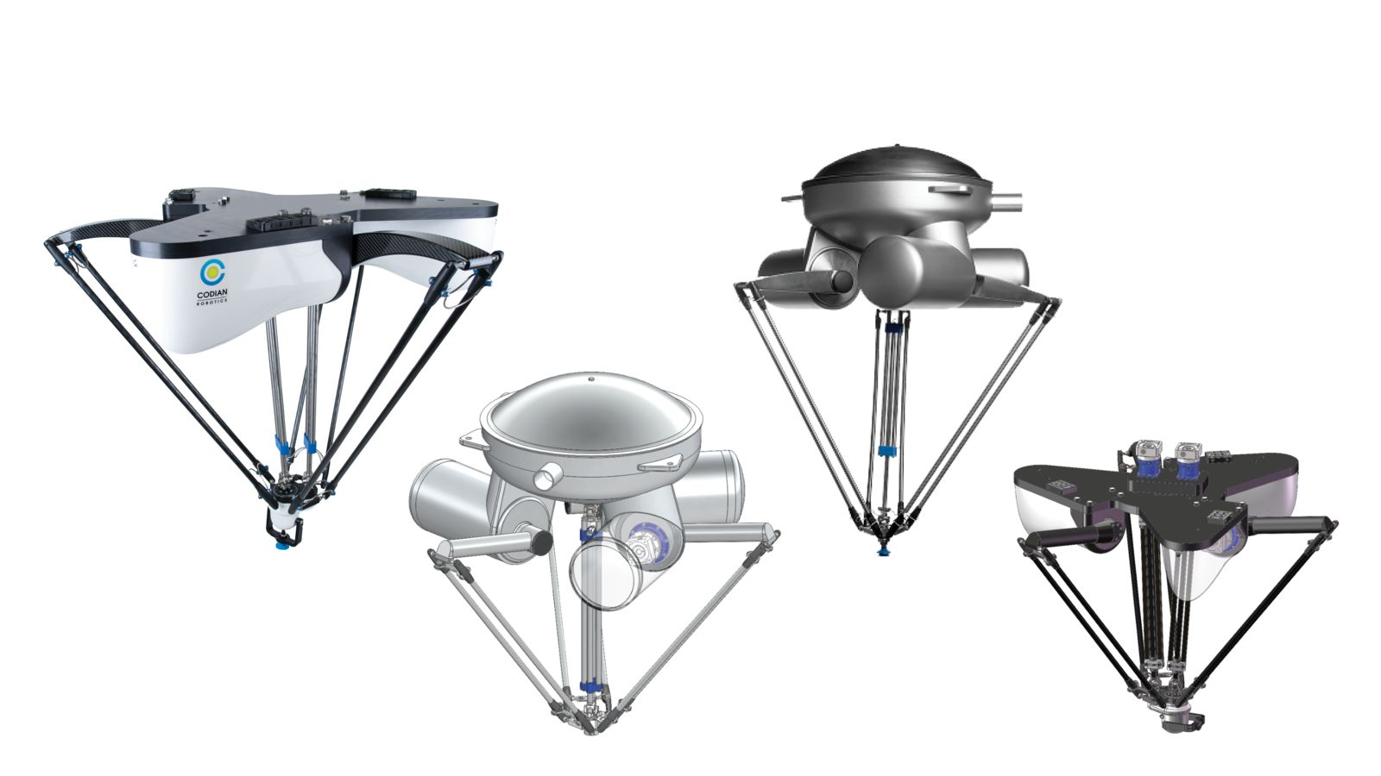
ABB приобрела компанию Codian Robotics B.V., ведущего производителя дельта-роботов, которых в основном используют для решения задач по высокоточной перекладке продукции.

О компании B&R
Компания B&R специализируется на инновационных решениях в сфере промышленной автоматизации, а также имеет представительства по всему миру со штаб-квартирой в Австрии. Продукция B&R сочетает в себе уникальные инженерные разработки и передовые технологии, и по праву завоевала международное признание и любовь клиентов. В портфолио B&R всегда найдется комплексное решение практически для любой задачи современной промышленности: автоматизация отдельных машин или целых заводов, продвинутое управление движением, визуализация, встроенные технологии безопасности и многое другое. Технологии промышленной полевой шины POWERLINK и openSAFETY, так же, как и мощная среда разработки Automation Studio являются основой постоянного совершенствования техники автоматизации и успеха компании на рынке. Дух инноваций позволяет компании B&R быть на острие прогресса, превосходя самые смелые ожидания своих клиентов.
Более подробную информацию Вы сможете найти на www.br-automation.com.

